**Pruebas caja blanca:**

**YURYI**

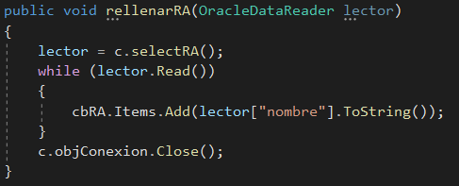

V(G)=2

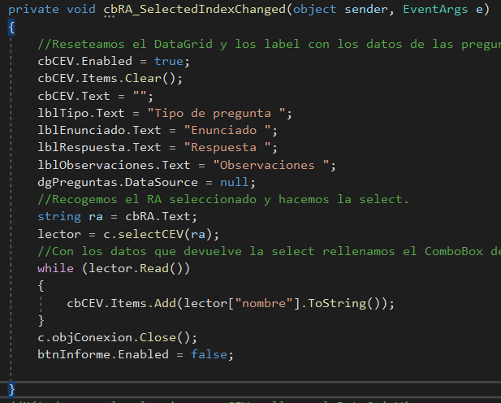

V(G)=2

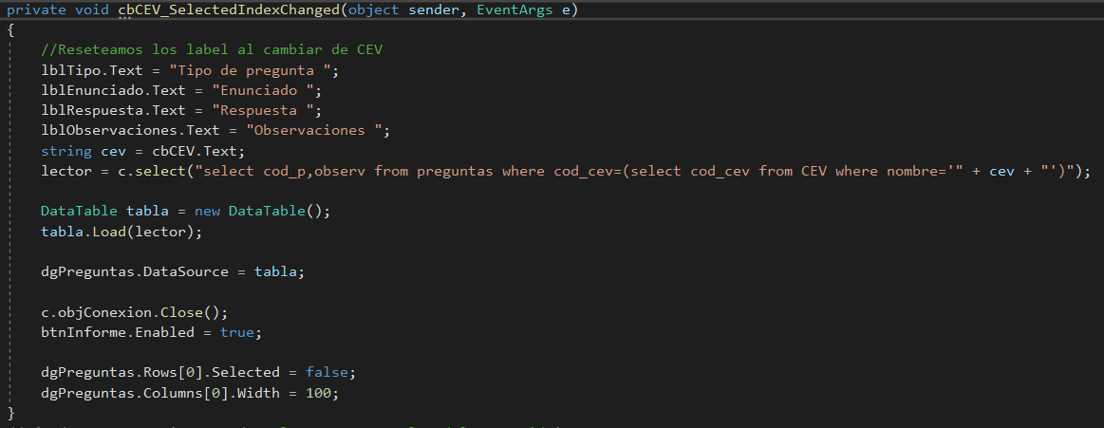

Al ser un método secuencial sin condicionales podemos decir que la V(G)= 1.

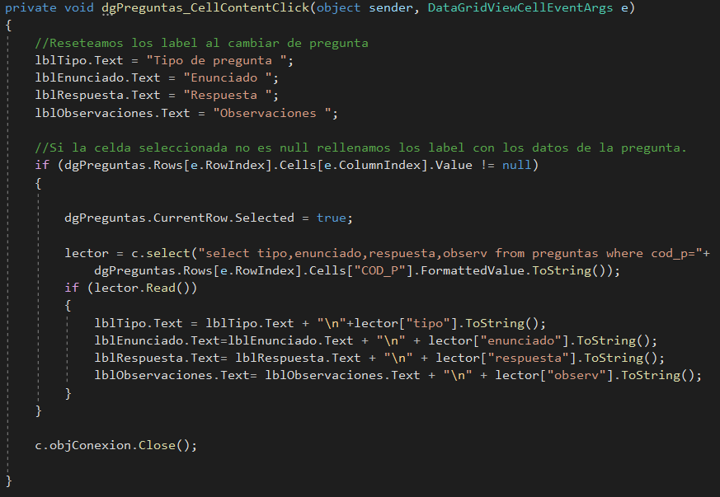

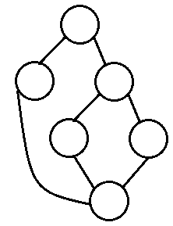En este caso la complejidad ciclomática V(G)=3.

**SAMUEL ISIP**

V(G)=2 Método para rellenar los ComboBox con RA y CE

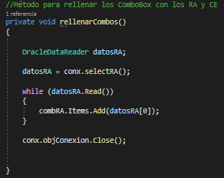

V(G)=3. Método para eliminar una pregunta

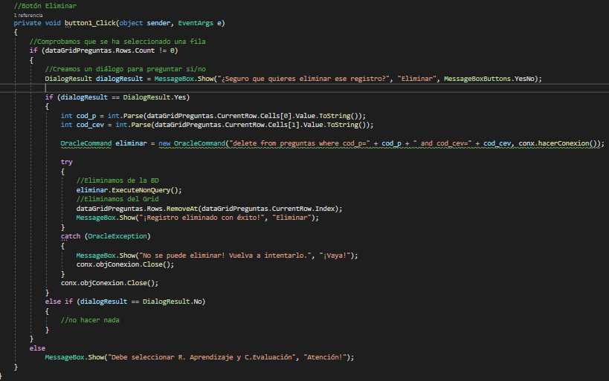



V(G)=3. Método para recoger las preguntas según el tipo A), B), C)

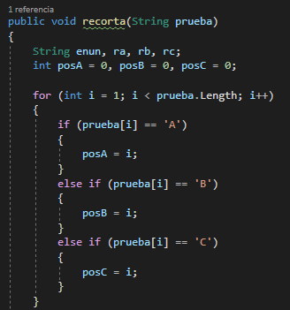

V(G)=3. Método para hacer Insert de las preguntas

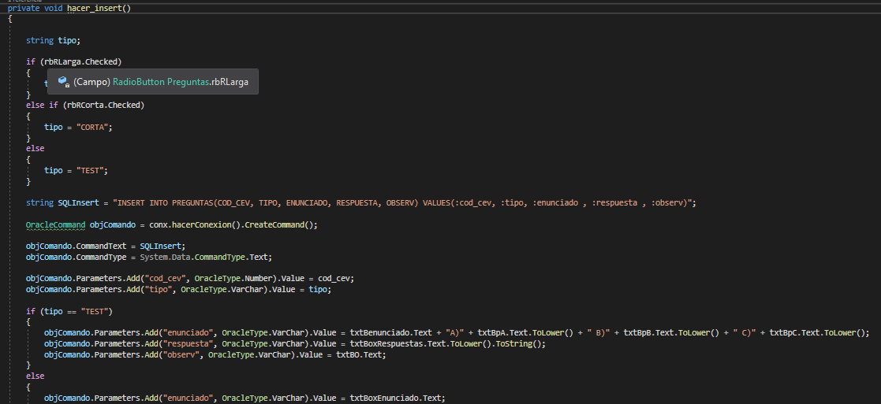

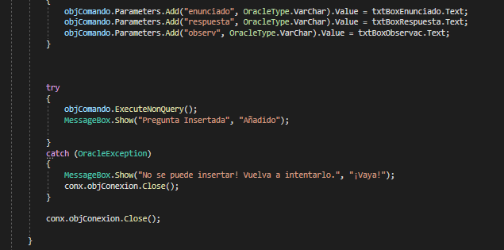

V(G)=3. Método para hacer Update de las preguntas

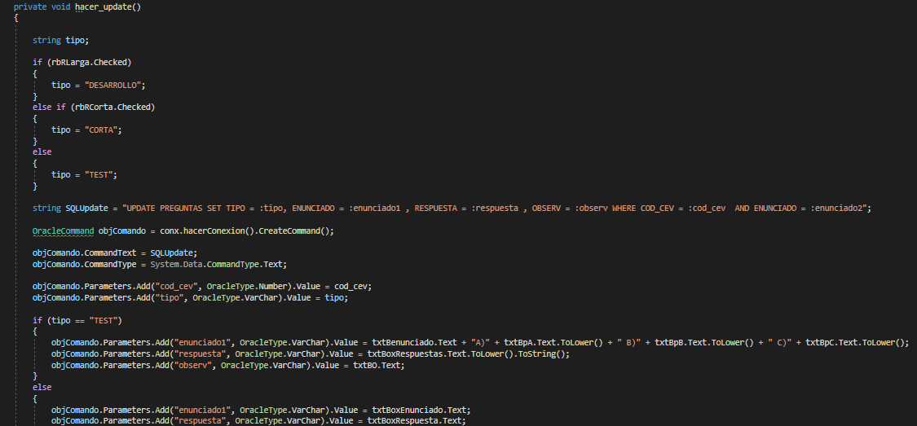

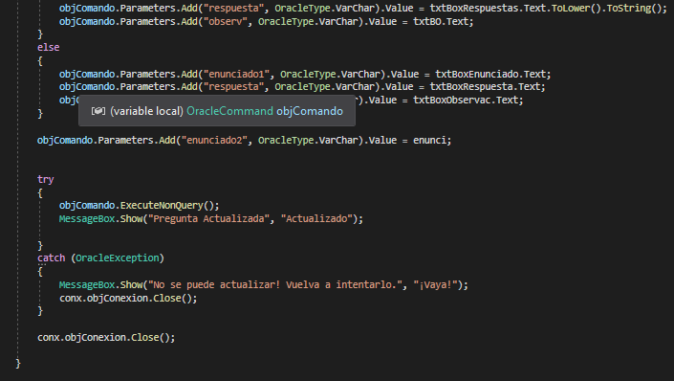



**Jose Fernando Álvarez**

Método para hacer un Select.

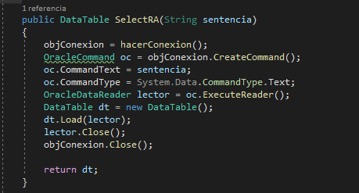

V(G)=1

Método para Insertar, Modificar o Eliminar.

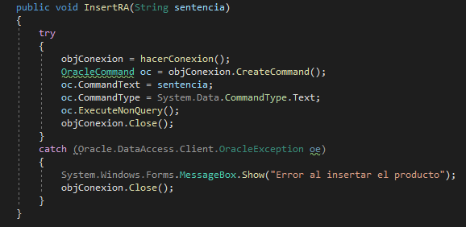

V(G)=1

Método para Ver en el DataGridView y Añadir

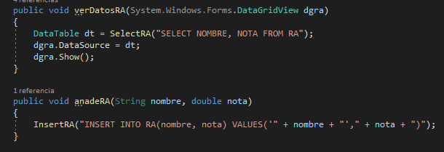

V(G)=1

Métodos para Modificar y eliminar

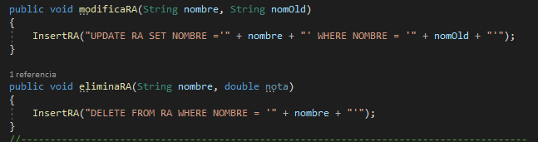

V(G)=1

Coge los datos de la fila seleccionada

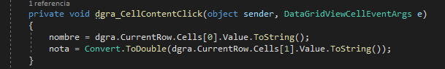

V(G)=1

Añade el nuevo registro a la base de datos

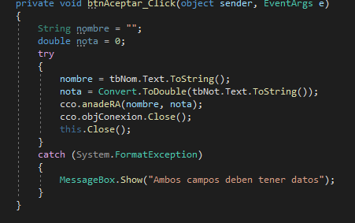

V(G)=1

Modifica en registro seleccionado previamente con los nuevos datos

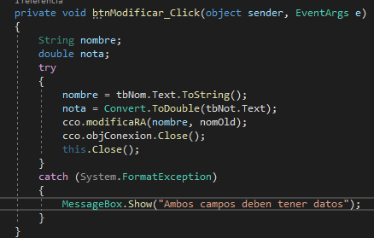

V(G)=1

**Christian Page Oliva**

Método que cuenta los criterios de evaluación seleccionados. VG=3

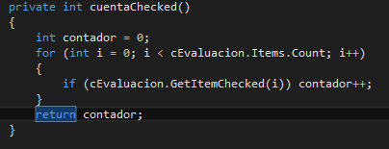Método que actualiza los resultados de aprendizaje según el criterio de evaluación seleccionado. VG=3

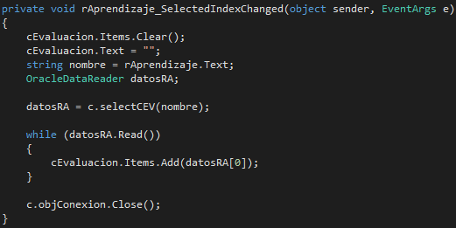Método que guarda los nombres de los criterios de evaluación que están seleccionados y se los pasa como parámetro al formulario que genera los exámenes. VG=3

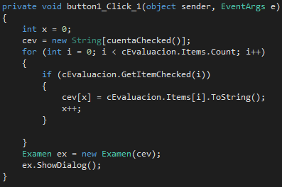

Método que rellena el dataGridView con las preguntas de los criterios de evaluación seleccionados. VG=3

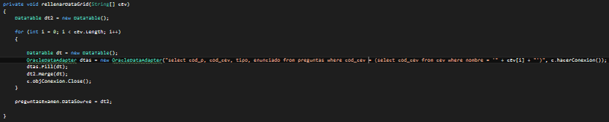Método que borra la pregunta seleccionada del dataGridView. VG=3

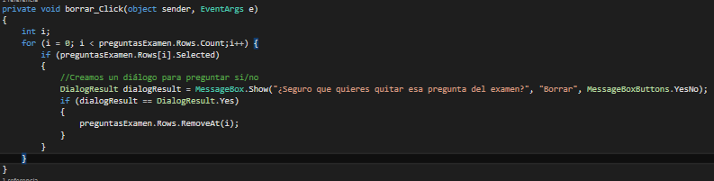Método que genera y guarda el examen en la base de datos. VG=3

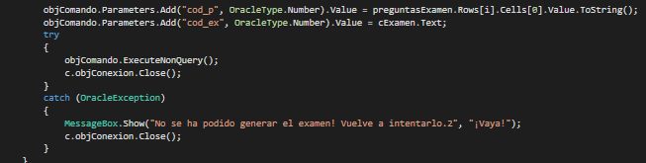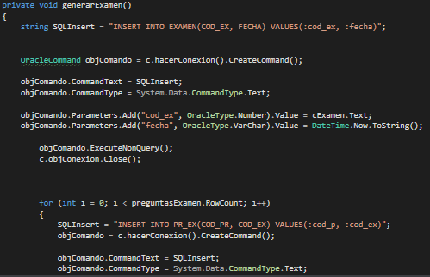

Método que invoca al método anterior y hace una vista previa del examen guardado. VG=4

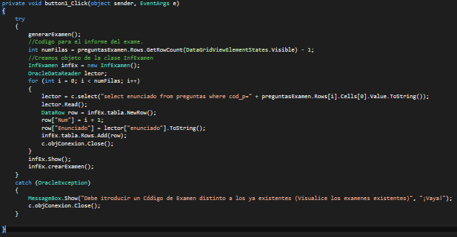Método que visualiza el examen seleccionado. VG=3

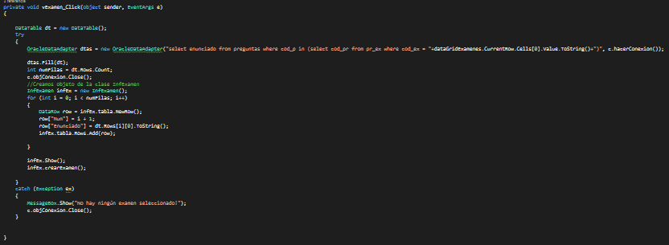

**Miguel Arcas García**

Método que rellena el combobox. V(G)=2

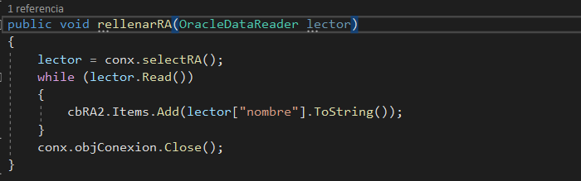

Método que rellena el DataGridView con el RA elegido. V(G)=1

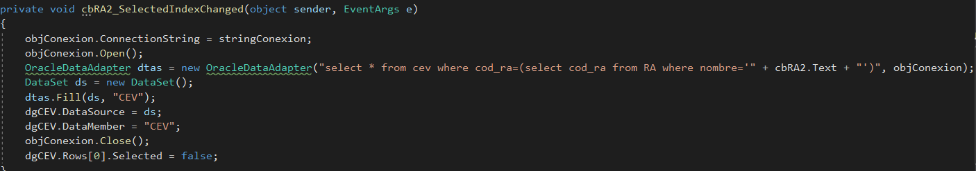

Método para añadir. V(G)=1

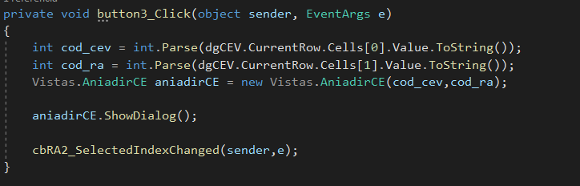

Método para modificar. V(G)=1

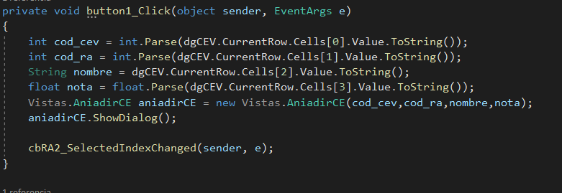

Método para eliminar. V(G)=3

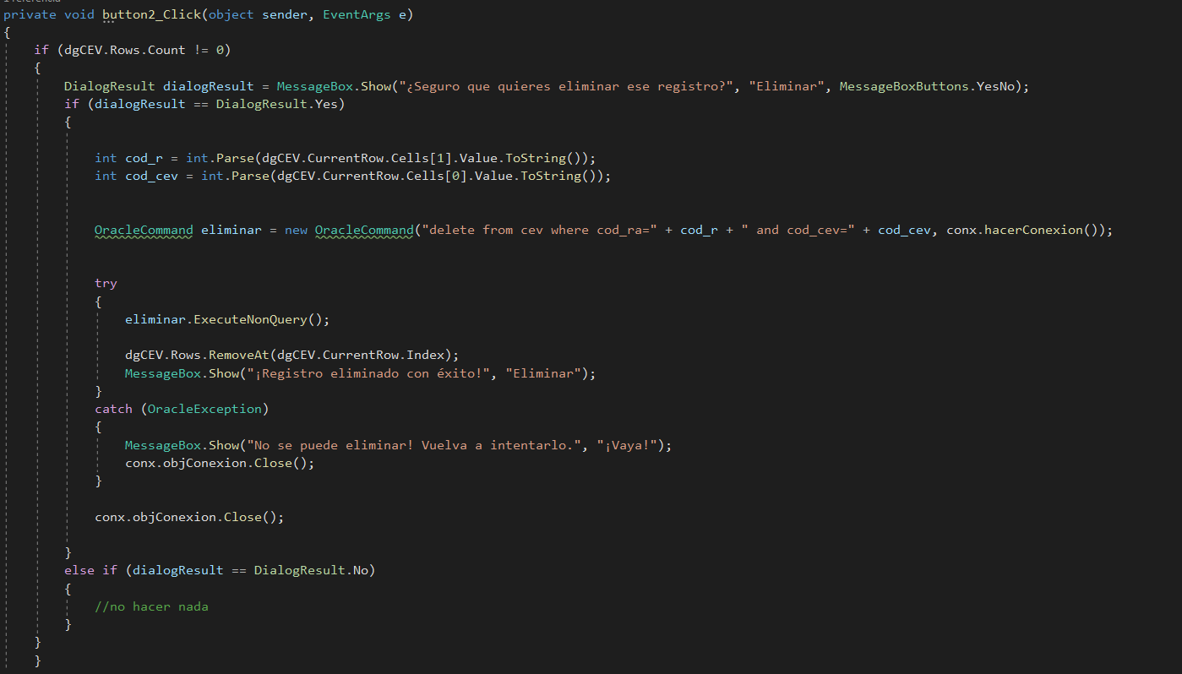

**Pruebas caja negra**

**RESULTADOS DE APRENDIZAJE (Yuriy Prokopyk)**

Seleccionamos un Resultado de Aprendizaje.

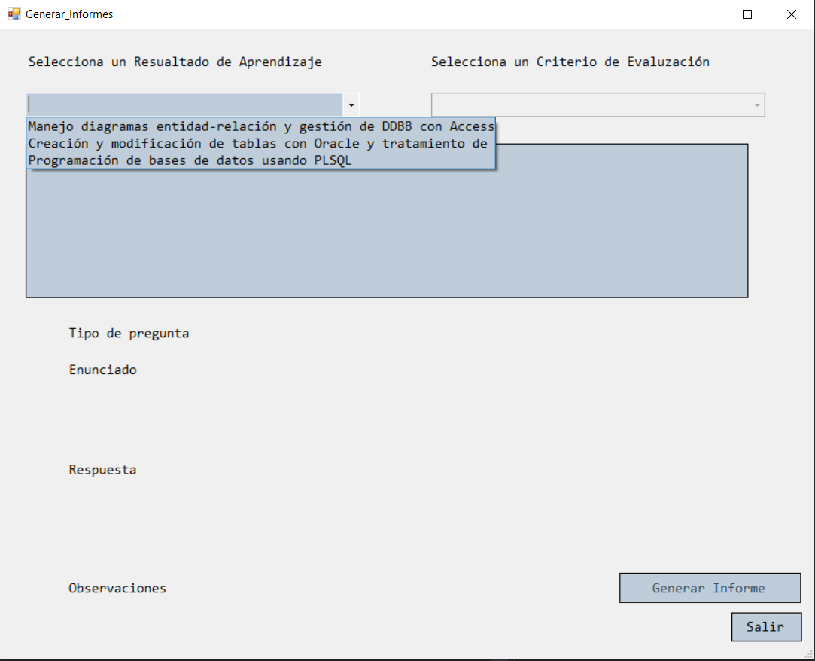

Al seleccionarlo nos deja seleccionar un Criterio de Evaluación.

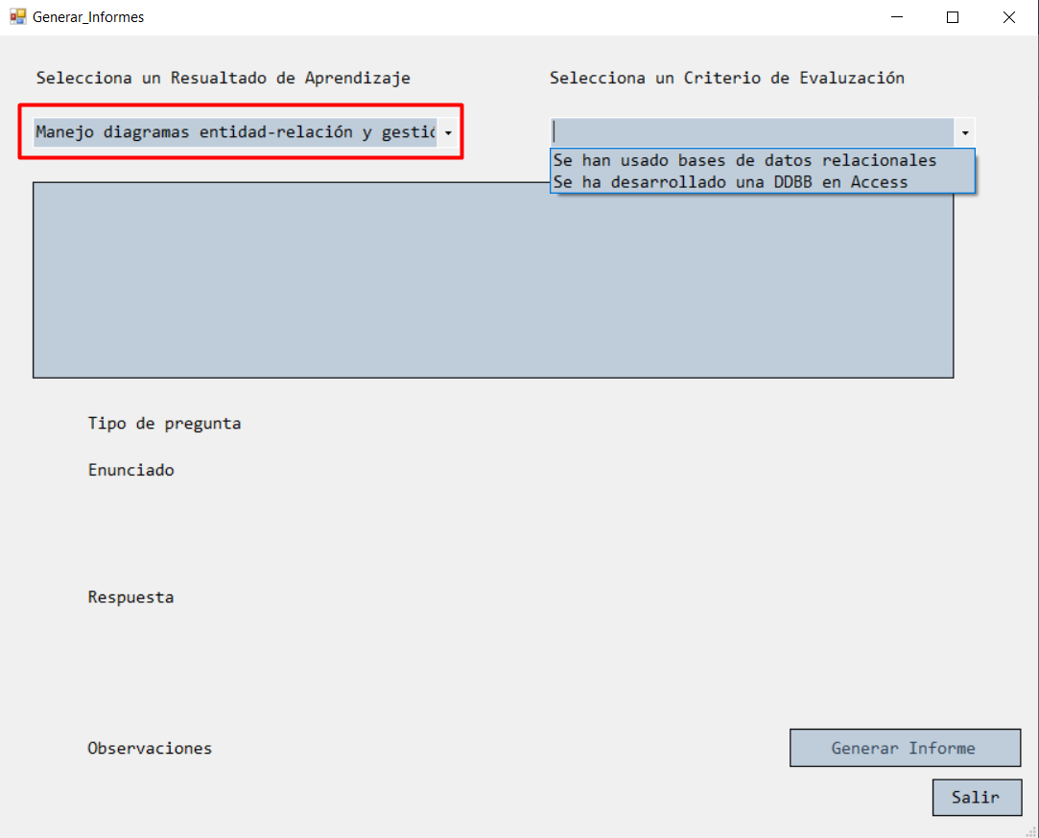

En el caso de que no existan preguntas de ese criterio de evaluación la tabla saldrá vacía.

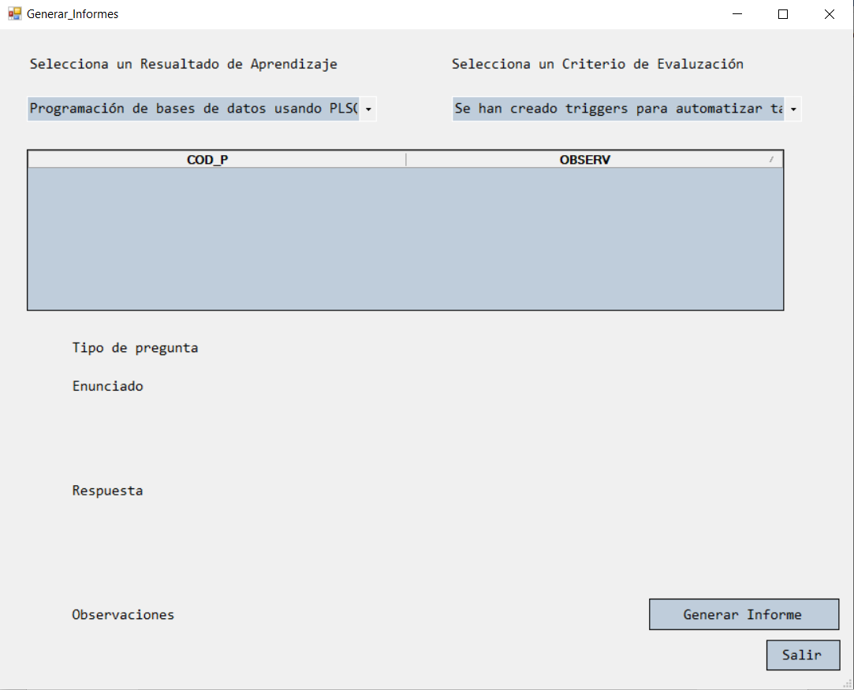

Cuando sí existen preguntas se rellena la tabla y debajo nos salen los datos de las preguntas que seleccionamos.

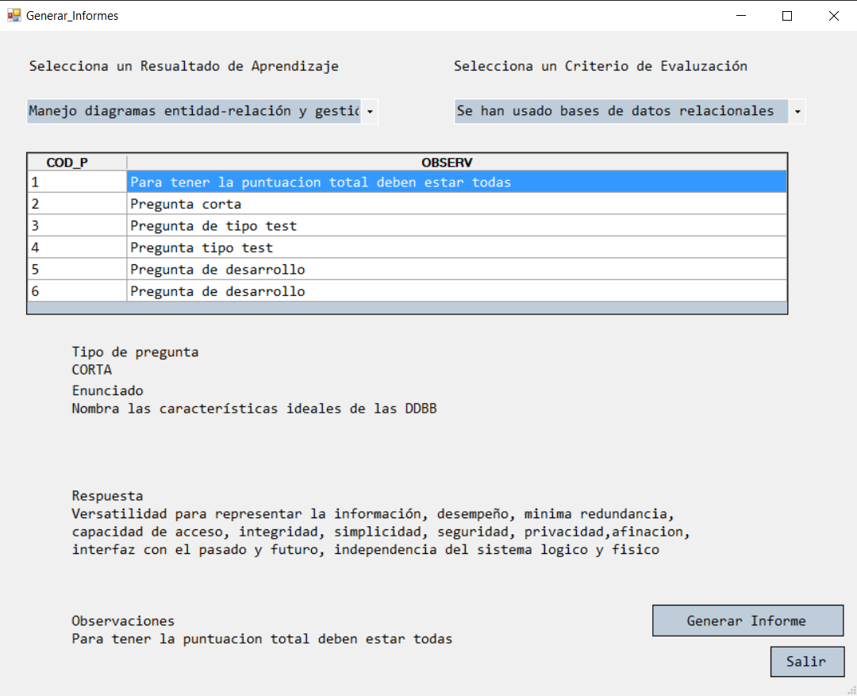

Al pulsar en generar informe nos sale el informe con las preguntas y todos sus datos.

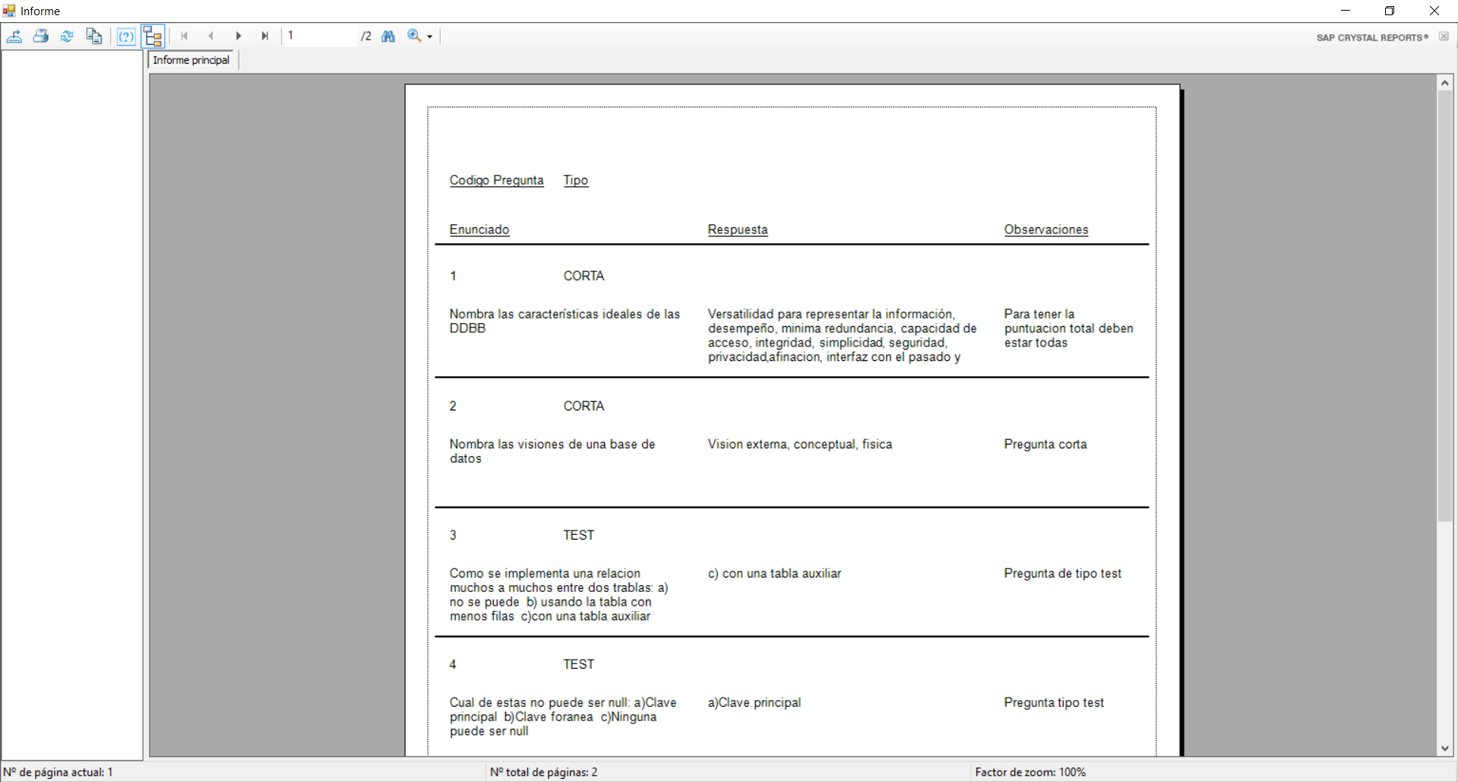

**GESTIONAR PREGUNTAS (SAMUEL ISIP)**

**PARA ACCEDER AL FORMULARIO DE GESTIONAR PREGUNTAS SE DEBE PULSAR EL BOTÓN ESPECIFICADO DEL MENÚ.**

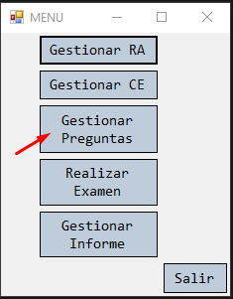

**EL FORMULARIO SE COMPONE DE VARIOS COMPONENTES: 2 COMBO BOX, 1 DATAGRID VIEW Y 4 BOTONES.**

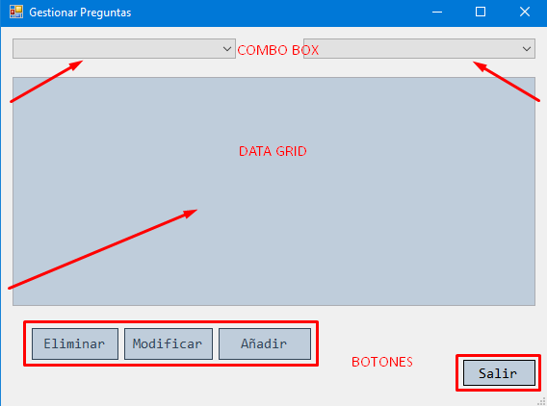

**LO PRIMERO QUE SE DEBE HACER (LO ÚNICO QUE SE PERMITE, APARTE DE SALIR) ES SELECCIONAR DEL COMBOBOX EL RESULTADO DE APRENDIZAJE.**

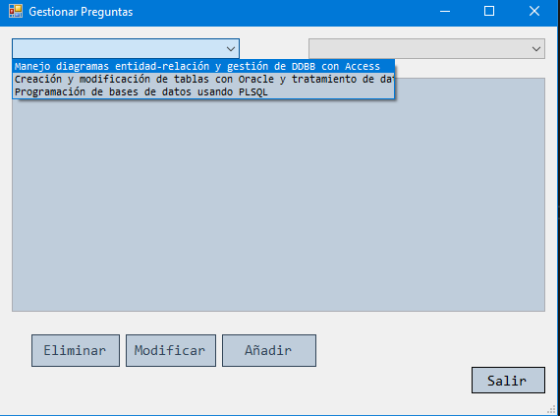

**LO SEGUNDO ES SELECCIONAR EL CRITERIO DE EVALUACIÓN QUE CONTIENE EL RA.**

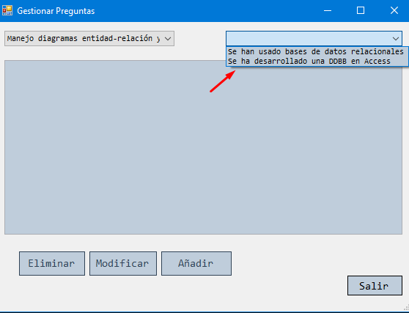

**AL SELECCIONAR LOS DATOS DE LOS DOS COMBOBOX, SE MUESTRAN LOS DATOS DE LA BASE DE DATOS (LAS PREGUNTAS DEL RA Y CE).**

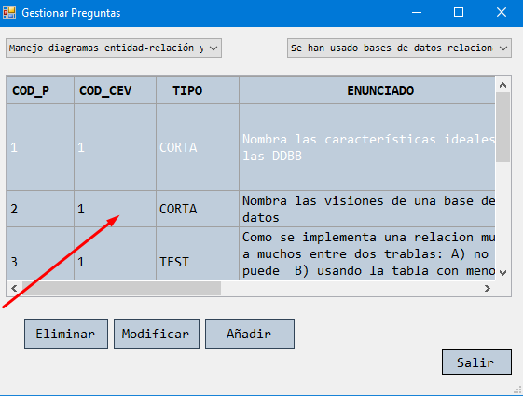

**EL PRIMER BOTÓN ELIMINA LA PREGUNTA SELECCIONADA DEL DATAGID VIEW, DEBE CONFIRMARSE ANTES DE QUE SE BORRE, YA QUE SE BORRA TAMBIÉN DE LA BD.**

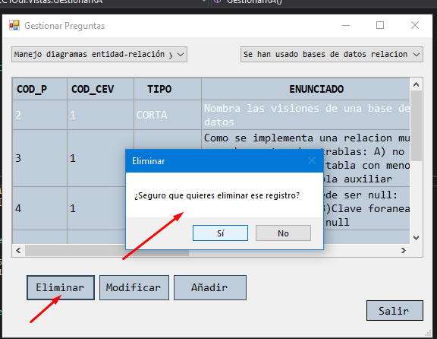

**EL REGISTRO SE ELIMINA DE LA BASE DE DATOS SI ASÍ LO MUESTRA UN MENSAJE INFORMATIVO.**

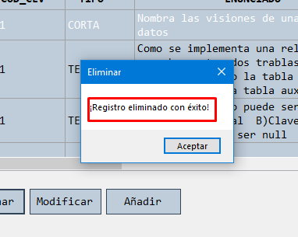

**REL SEGUNDO BOTÓN MODIFICA LA PREGUNTA SELECCIONADA. SE MUESTRA UN NUEVO FORMULARIO CON LOS DATOS DE LA PREGUNTA LISTOS PARA MODIFICARLOS. SE PEUDE MODIFICAR TODO, ICLUSO SU TIPO.**

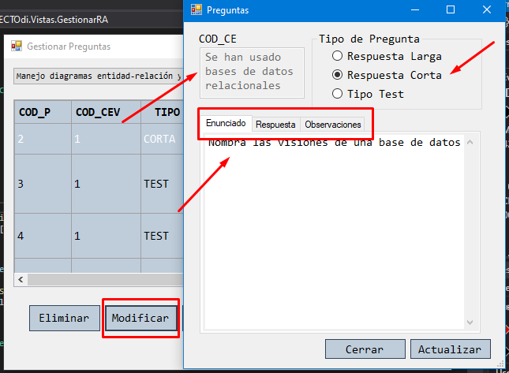

**EL ENUNCIADO, LA RESPUESTA Y LAS OBSERVACIONES SE MUESTRAN EN SUS PESTAÑAS CARACTERÍSTICAS.**

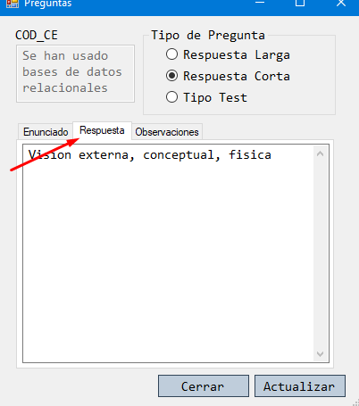

**SI SE SELECCIONA EL TIPO TEST, EL DISEÑO DEL FORMULARIO SE MODIFICA, DANDO LA OPCION DE INTRODUCIR LAS PREGUNTAS SEGÚN SU TIPO (A,B,C) Y LOS DEMÁS CAMPOS. AL PULSAR BOTON ACTUALIZAR SE CAMBIAN LOS DATOS EN EL DATAGRID Y EN LA BD.**

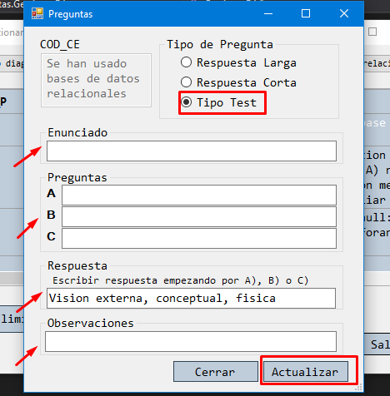

**EL TERCER BOTÓN DESPLIEGA EL MISMO FORMULARIO PERO CON LOS CAMPOS VACÍOS (SOLO EL COD_CE) PARA PODER INTRODUCIR DATOS NUEVOS.**

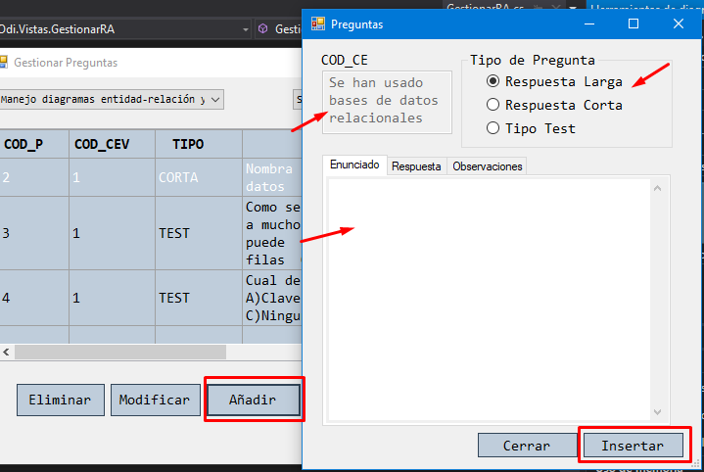

**EN LAS PREGUNTAS TIPO TEST SE INTRODUCEN LAS PREGUNTAS EN SUS CAMPOS PARA QUE SE AÑADAN AUTOMÁTICAMENTE (A, B, C), EXCEPTO EN LA RESPUESTA, DONDE EL USUARIO LO DEBE INTRODUCIR.**

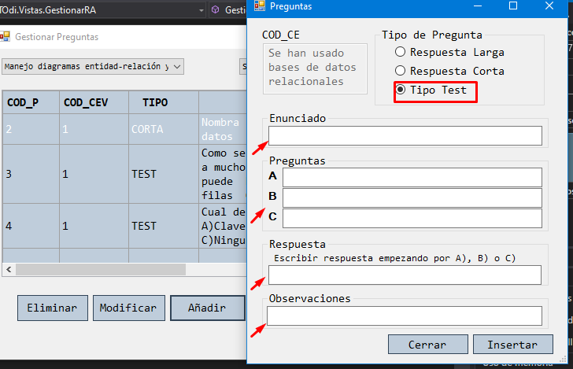

**ESTA ES UN DIAGRAMA RELACIONAL DE LA TABLA PREGUNTAS, RELACIONADA CON LAS PREGUNTAS DE EXAMEN Y EL CRITERIO DE EVALUACIÓN.**

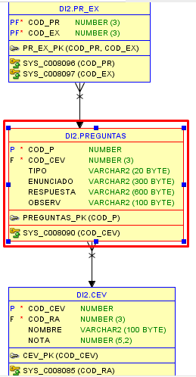

**Jose Fernando Álvarez**

En la primera pantalla nos aparece un datagridview de preguntas con varios botones

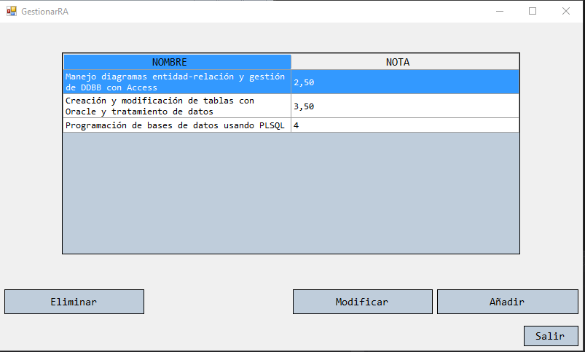

Si pulsamos el botón añadir, saldra otra pantalla para introducir los datos y varios botones para aceptar o salir

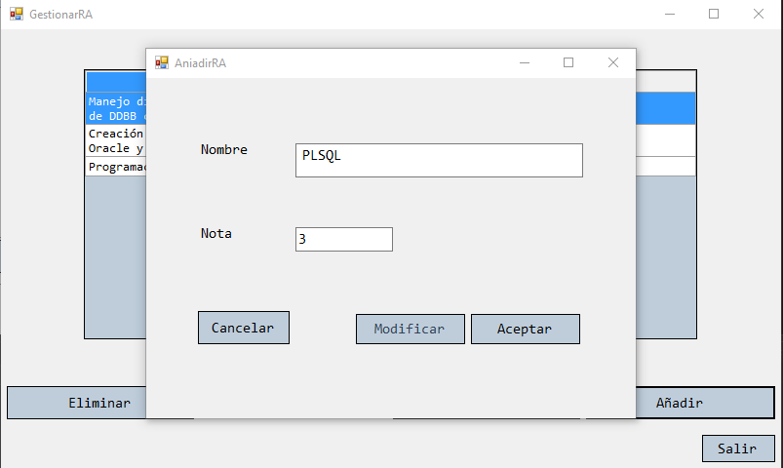

Si pulsamos el botón modificar, nos saldrá otra pantalla con los datos de la fila seleccionada, si los cambiamos, el registro se modificará.

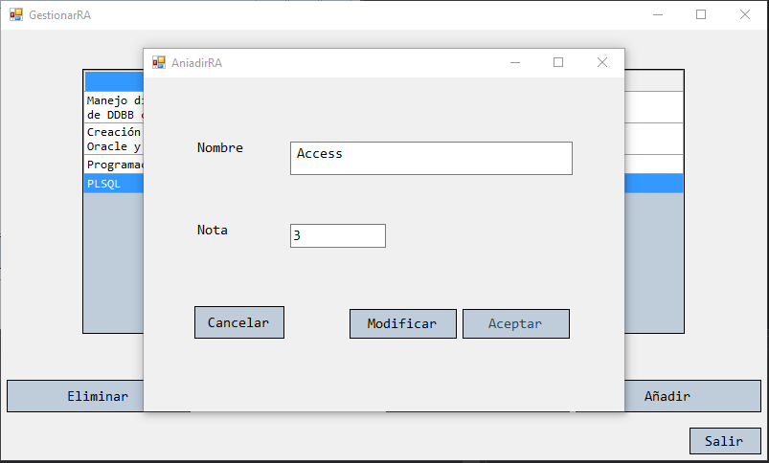

Si pulsamos el botón eliminar, se borrará la fila seleccionada

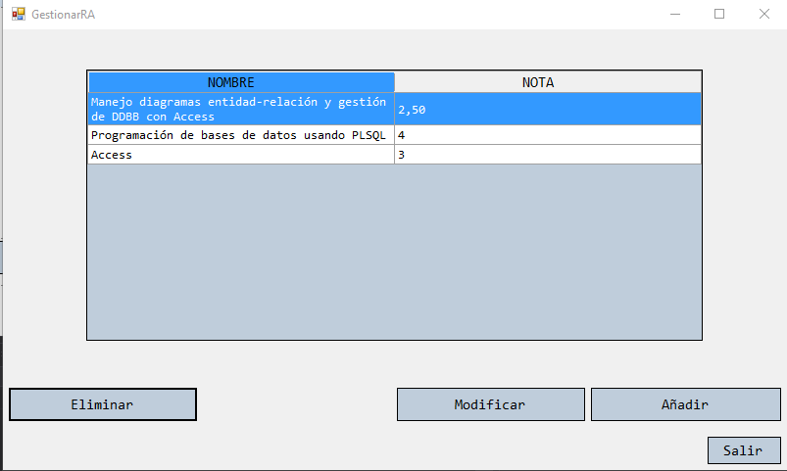

**REALIZAR EXAMEN (Christian Page Oliva)**

Primero se debe seleccionar un resultado de aprendizaje.

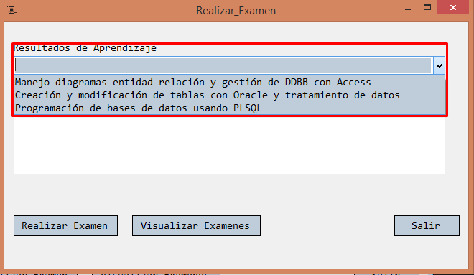

Cuando se selecciona uno de los RA, entonces aparecen los criterios de evaluación asociados al RA, y pueden seleccionarse varios.

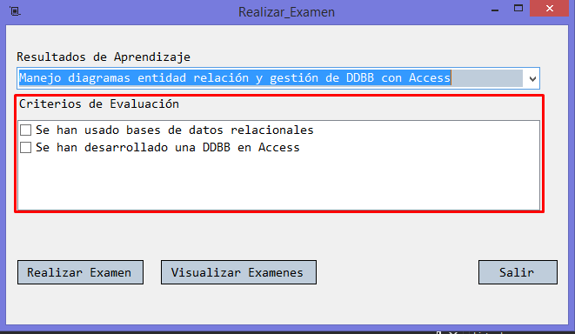

Cuando se ha elegido uno o varios CE, entonces se selecciona el botón Realizar Examen, que abre una nueva ventana con las preguntas que pertenecen a los CE seleccionados que se pueden seleccionar para el examen.

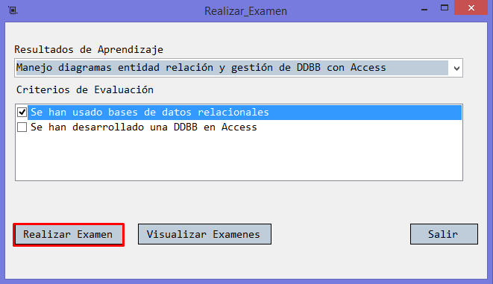

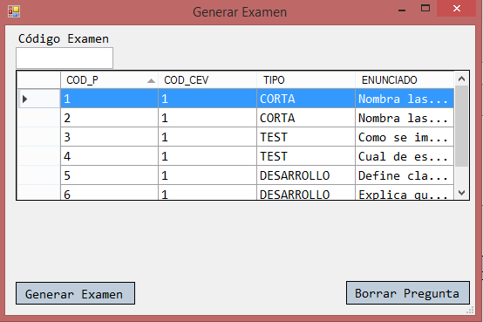

Si se selecciona el botón Borrar Pregunta se te preguntará si deseas que la pregunta seleccionada no aparezca en el examen.

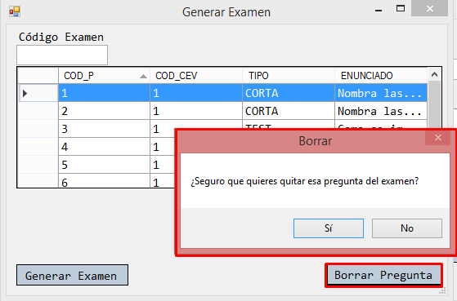Se debe introducir un código al examen y una vez hecho, al seleccionar el botón Generar Examen el examen con las preguntas no borradas es guardado y aparece una vista previa de este.

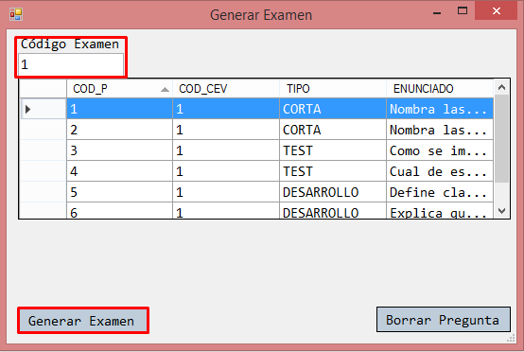

Para acceder a los examenes guardados hay que hacerlo a través del botón Visualizar Examenes, que abre .

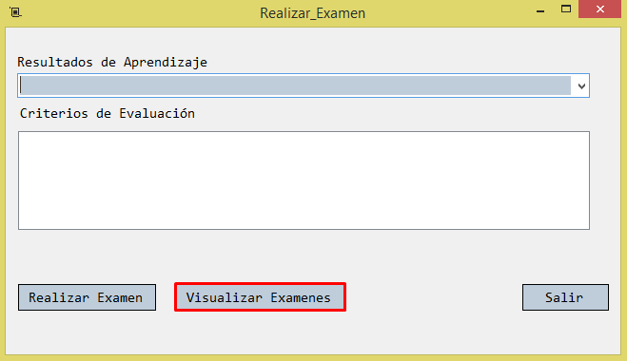El botón Visualizar Examen otorga un vista del examen seleccionado

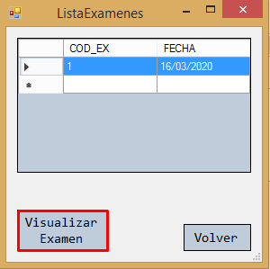

**Criterios de Evaluación(Miguel Arcas)**

Seleccionamos Gestionar CE

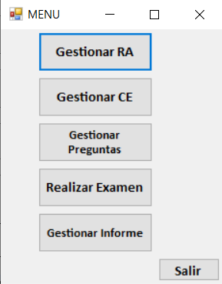

Presiono el combobox y se despliegan los Resultados de Aprendizaje

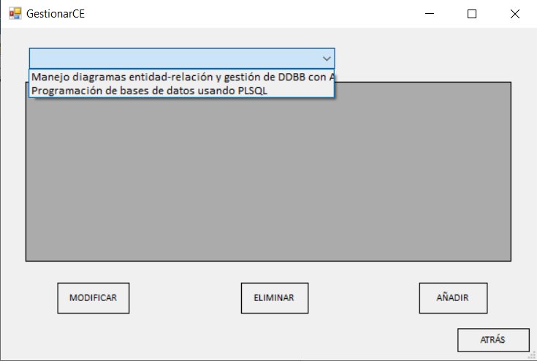

Se me muestran los criterios de evaluación y le doy a añadir

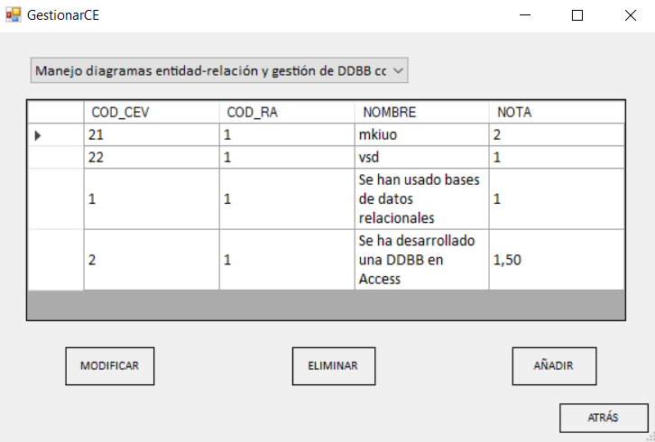

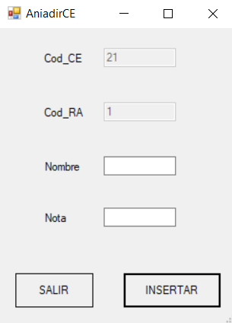

Le doy al botón eliminar y me elimina el registro seleccionado

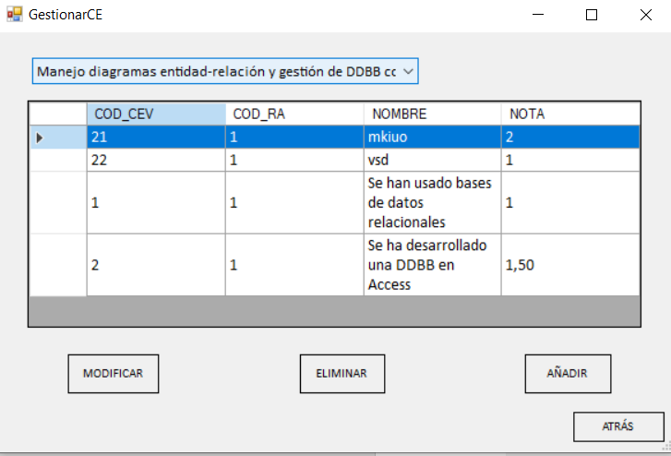

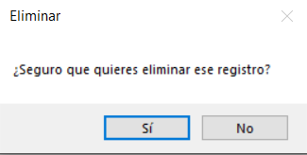

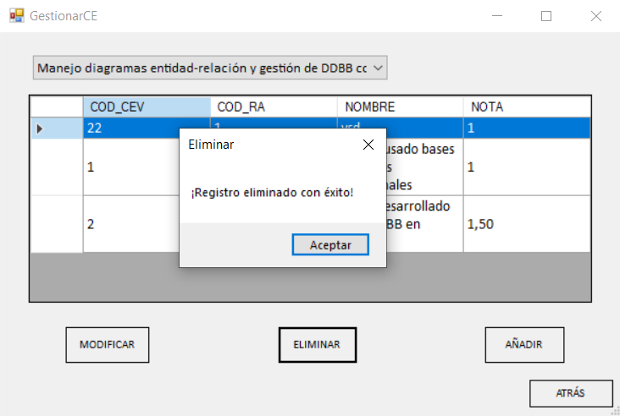

Al pulsar el botón modificar me abre en otra ventana los datos para modificar en que quiera

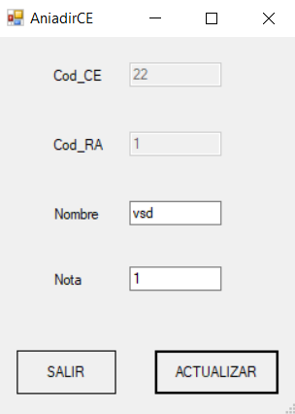

Se modifica manteniendo sus codigos

